บทที่ 4

สรุปและข้อเสนอแนะ

จากการประเมินการบริหารจัดการน้ำหลากพื้นที่ลุ่มต่ำทุ่งเจ้าเจ็ด ปี 2560 ตามที่ได้คาดการณ์ความจุของพื้นที่รับน้ำทุ่งเจ้าเจ็ดไว้ 560 ล้าน ลบ.ม. สำหรับรับน้ำจากการตัดยอดน้ำเพื่อช่วยบรรเทาปัญหาอุทกภัยในพื้นที่ชุมชนและพื้นที่เศรษฐกิจโดยรวมของลุ่มน้ำเจ้าพระยารวมถึงพื้นที่บริเวณรอบ ๆ ทุ่งเจ้าเจ็ดเอง การประเมินการบริหารจัดการน้ำในพื้นที่ลุ่มต่ำทุ่งเจ้าเจ็ด จะทำให้ทราบถึงปัญหาและข้อจำกัดที่เกิดขึ้นจริง ที่จะนำไปสู่การแก้ไขปรับปรุงการดำเนินการด้านต่าง ๆ ในการใช้พื้นที่ทุ่งเจ้าเจ็ดเป็นทุ่งรับน้ำในคราวต่อไป เพื่อให้การบริหารจัดการน้ำเข้าสู่พื้นที่ลุ่มต่ำทุ่งเจ้าเจ็ดมีประสิทธิผลและยั่งยืนตามเจตนารมณ์ที่ตั้งไว้ ซึ่งสามารถสรุปผลการประเมิน ปัญหาอุปสรรคและข้อเสนอแนะได้ดังนี้

4.1 การเตรียมความพร้อม
ในการเตรียมความพร้อมด้านต่าง ๆ ได้แก่ การตรวจสอบอาคาร การซ่อมแซมบำรุงรักษาอาคารชลประทาน การประชาสัมพันธ์สร้างการรับรู้ให้กับผู้มีส่วนได้ส่วนเสียให้ได้ทราบเหตุผลความจำเป็นของการใช้พื้นที่เป็นทุ่งรับน้ำจากการตัดยอดน้ำ การสื่อสารหลักการดำเนินงานให้แก่ของบุคลากรของโครงการฯมหาราช รวมทั้งการวางแผนการระบายน้ำเข้า-ออกจากทุ่งเจ้าเจ็ด หน่วยงานที่เกี่ยวข้องได้แก่ สำนักงานชลประทานที่ 11 ฝ่ายส่งน้ำและบำรุงรักษาที่ 1 และฝ่ายส่งน้ำและบำรุงรักษาที่ 2 โครงการส่งน้ำและบำรุงรักษาเจ้าเจ็ด รวมถึงเจ้าหน้าที่หน่วยงานอื่นที่เกี่ยวข้องระดับพื้นที่ ได้มีการเตรียมการเป็นอย่างดี สามารถบริหารการระบายน้ำเข้าพื้นที่ทุ่งเจ้าเจ็ดได้บรรลุเป้าหมายเป็นอย่างดี แม้ว่าจะมีปัญหาอุปสรรคอยู่บ้างในขณะปฏิบัติงาน

4.2 จำนวนอาคารระบายน้ำเข้า-ออกจากทุ่งเจ้าเจ็ด
จำนวนช่องทางระบายน้ำเข้า-ออกจากทุ่งเจ้าเจ็ดแม้จะมีจำนวนเพียงพอ ไม่ได้ก่อให้เกิดปัญหาการดำเนินการระบายน้ำเข้า-ออกจากทุ่งเจ้าเจ็ดแต่อย่างใด เพราะโดยปกติฝ่ายฝ่ายส่งน้ำและบำรุงรักษาที่ 1 และฝ่ายส่งน้ำและบำรุงรักษาที่ 2 โครงการส่งน้ำและบำรุงรักษาเจ้าเจ็ด จะใช้ ปตร.ทั้งหมดที่มี เป็นอาคารระบายน้ำเข้า-ออกจากทุ่งเจ้าเจ็ด
โดยที่ความจุของทุ่งรับน้ำเจ้าเจ็ดมีขนาดใหญ่ แต่ไม่ประสบปัญหาช่องทางการระบายน้ำเข้า-ออกไม่เพียงพอ สามารถระบายน้ำเข้า-ออกได้ตามที่กำหนดไว้ ถึงแม้ว่าจะมีการรับน้ำเกินกว่าแผนที่วางไว้จาก 200 ล้าน ลบ.ม. เป็น 332 ล้าน ลบ.ม. แต่ไม่มีปัญหาการระบายน้ำออกจากทุ่งไม่ได้ตามแผน
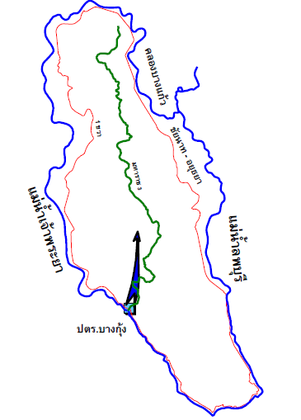

3.3 แนวเขต ระดับ ความจุของทุ่งรับน้ำ
จากการนำภาพถ่ายดาวเทียมพื้นที่น้ำท่วมที่เกิดขึ้นจริงสูงสุดในปี 2560 มาซ้อนทับกับแผนที่ปกติ แล้วลากแนวเขตใหม่ พบว่าแนวขอบเขตพื้นที่น้ำท่วมจริงมีแนวใกล้เคียงกับขอบเขตที่กำหนดไว้ตอนเริ่มโครงการ เพียงแต่มีปริมาตรน้ำที่เข้าสู่พื้นที่ทุ่งมากกว่าแผนเดิม ส่วนค่าระดับหลังคันแนวปิดล้อมทุ่งรับน้ำและระดับดินเดิมในทุ่งมีค่าใกล้เคียงกับที่ประเมินไว้
ทุ่งเจ้าเจ็ดมีคลองระบายน้ำสายใหญ่มหาราช 3 เป็นคลองระบายน้ำสายหลักของทุ่งเจ้าเจ็ด ความยาวคลอง 25.48 กม. บริเวณปลายคลองมี ปตร.เจ้าเจ็ดควบคุมการระบายน้ำของทุ่งเจ้าเจ็ดออกจากพื้นที่สู่แม่น้ำเจ้าพระยา ซึ่งปตร.เจ้าเจ็ดมีระดับเก็บกัก ปกติที่ +4.00 ม.รทก. คิดเป็นปริมาณน้ำเก็บกัก 122.23 ล้าน ลบ.ม. หากพิจารณความจุสูงสุดของทุ่งเจ้าเจ็ดให้ถูกจำกัดโดยสันบานปตร.เจ้าเจ็ด พบว่าสามารถเก็บกักได้สูงสุด +5.30 ม.รทก. คิดเป็นปริมาณน้ำเก็บกัก 289.34 ล้าน ลบ.ม.
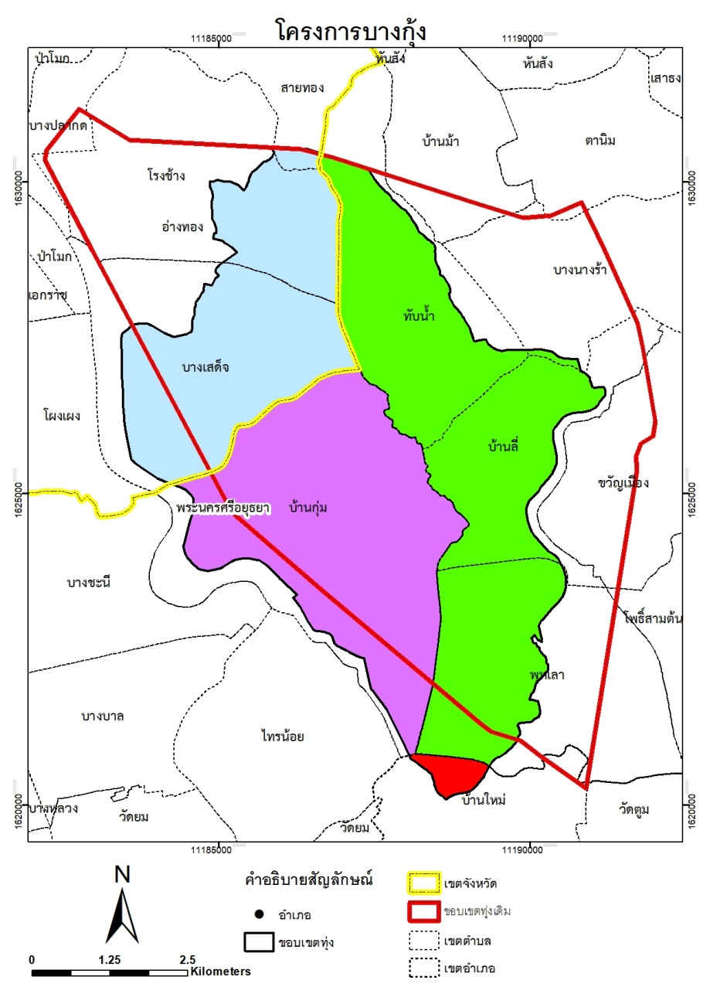

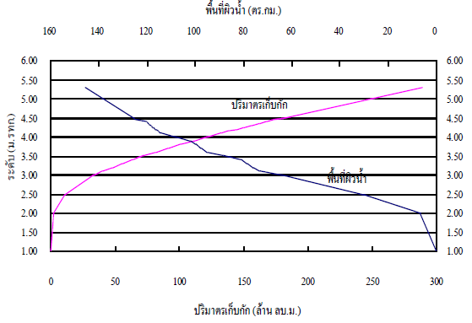

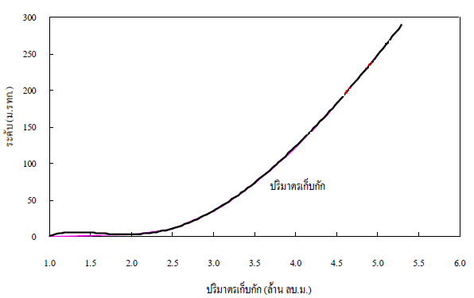

4. ปัญหาการดำเนินการโครงการ
วิเคราะห์ทางชลศาสตร์ศักยภาพทุ่งเจ้าเจ็ด พบว่ามีพื้นที่รับน้ำทั้งหมด 156,000 ไร่ เป็นพื้นที่ทำนาซึ่งเป็นพื้นที่เป้าหมายที่ใช้เป็นแก้มลิงธรรมชาติ 124,879 ไร่ สามารถรองรับน้ำได้ 200 ล้านลูกบาศก์เมตร ที่ความลึกน้ำเฉลี่ย + 1.00 ม. (+ 3.20 ม.รทก) โดยจะเป็นระดับน้ำที่จะไม่ส่งผลกระทบต่อประชาชนและเส้นทางการสัญจรทั้งสายรองและสายหลัก แต่เนื่องจากปริมาณน้ำที่ระบายมาจากตอนบนและน้ำ Side flow ยังคงระบายอย่างต่อเนื่องส่งผลให้ไม่สามารถหยุดการรับน้ำเข้าพื้นที่ทุ่งเจ้าเจ็ดได้ทำให้ระดับน้ำเกินศักยภาพที่สามารถรองรับได้และส่งผลกระทบต่อบ้านเรือนและเส้นทางการสัญจรบางสายที่เป็นบริเวณพื้นที่ลุ่มต่ำ เช่น ถนนสาย 3412 เป็นต้น โดยวันที่ 2 พฤศจิกายน 2560 มีระดับน้ำสูงสุดเฉลี่ยในพื้นที่อยู่ที่ + 1.66 ม. (+ 3.86 ม.รทก) คิดเป็นปริมาณน้ำกว่า 332 ล้านลูกบาศก์เมตร เกินระดับเก็บกัก 132 ล้านลูกบาศก์เมตร
ปัญหาการนำน้ำเข้าพื้นที่ลุ่มต่ำทุ่งเจ้าเจ็ด
1 โครงการฯเจ้าเจ็ดรับน้ำจากแม่น้ำน้อยและคลองบางหลวงส่งผลให้ปริมาณน้ำที่ไหลเข้ามาจากคลองบางหลวงซึ่งมีปริมาณมากกว่าไหลย้อนเข้ามาส่งผลให้ปริมาณน้ำเข้าทุ่งเกินศักยภาพที่รองรับได้
2 เมื่อปริมาณน้ำเต็มศักยภาพแล้วไม่สามารถหยุดรับน้ำเข้าได้เนื่องจากปริมาณน้ำที่ระบายตอนบนยังคงระบายอย่างต่อเนื่องส่งผลให้เกิดผลกระทบต่อเส้นทางการสัญจรสายรองและสายหลักบางสายเช่น ถนนสาย 3412 เป็นต้น และบ้านเรือนที่เป็นพื้นที่ลุ่มต่ำ รวมถึงงานตามนโยบายกระทรวงเกษตรและสหกรณ์ เช่น เกษตรทฤษฎีใหม่จำนวน 15 ราย ได้รับผลกระทบทั้ง 15 ราย , ศพก. 2 แห่ง ( ลาดน้ำเค็ม ,หัวเวียง ) ได้รับผลกระทบทั้ง 2 แห่ง และ แปลงใหญ่จำนวน 5 แปลง ได้รับผลกระทบทั้ง 5 แปลง
3 สภาพการใช้พื้นที่เปลี่ยนไป จากการปลูกข้าวเปลี่ยนเป็นธุรกิจบ่อทรายส่งผลให้พื้นที่รับน้ำในทุ่งลดลง
4 สภาพอาคารชลประทานชำรุดทรุดโทรมไม่สามารถป้องกันการรับน้ำเข้าทุ่งส่งผลให้ปริมาณน้ำที่เข้าทุ่งเกินกว่าเกณฑ์ที่กำหนดไว้และกระทบต่อประชาชน
5 เนื่องจากทุ่งเจ้าเจ็ดไม่มีคันกั้นน้ำคลองระบายใหญ่สุพรรณ 4 และอาคารประกอบด้านเหนือ ทำให้ไม่สามารถควบคุมการรับน้ำได้
6 องค์กรปกครองท้องถิ่นไม่เข้าใจและไม่ถ่ายทอดข้อมูลถึงนโยบายที่ตั้งไว้
7 ประชาชนไม่ทราบและไม่เข้าใจถึงสาเหตุของการเปลี่ยนแปลงกำหนดการตามนโยบายที่แท้จริง
ปัญหาการระบายน้ำออกจากพื้นที่ลุ่มต่ำทุ่งเจ้าเจ็ด
1 การระบายน้ำออกจากทุ่งเจ้าเจ็ดคือการระบายน้ำลงสู่คลองเจ้าเจ็ด-บางยี่หน ถ้าหากระดับน้ำในคลองเจ้าเจ็ด-บางยี่หนมีระดับสูงจะส่งผลให้ไม่สามารถระบายน้ำออกจากทุ่งได้ตามศักยภาพที่กำหนดไว้และจะส่งผลต่อรอบการเพาะปลูกรอบต่อไป
2 ประชาชนที่อยู่ริมแม่น้ำน้อยขาดความเข้าใจในการระบายน้ำออกจากพื้นที่ลุ่มต่ำทุ่ง
เจ้าเจ็ดทำให้เกิดความขัดแย้งหลังจากมีการระบายออกจากทุ่ง
3 สภาพพื้นที่ทุ่งเจ้าเจ็ดมีพื้นที่ลุ่มต่ำ (แอ่งกระทะ) อยู่บริเวณกลางพื้นที่หลายแห่งทำให้จะสามารถระบายน้ำออกจากบริเวณดังกล่าวโดยวิธีแรงโน้มถ่วงเพียงอย่างเดียว ทำให้ต้องติดตั้งเครื่องสูบน้ำช่วยเหลือ แต่ก็ยังไม่สามารถทำได้ตามกำหนดเวลา
4 ในช่วงการระบายน้ำออกหากยังมีน้ำจากพื้นที่ด้านบน ระบายลงมาอย่างต่อเนื่องจะส่งผลให้การระบายน้ำออกจากพื้นที่รับน้ำล่าช้ากว่ากำหนด
ปัญหาการบริหารจัดการน้ำ
1 เป็นโครงการที่อยู่ด้านท้ายของแม่น้ำและต้องรองรับจากพื้นที่ด้านบน ทำให้การจะบริหารจัดการน้ำได้นั้นต้องได้รับข้อมูลและตัวเลขที่เป็นข้อเท็จจริง เพื่อใช้ในการบริหารจัดการน้ำได้ โดยการคำนวณสมดุลน้ำในพื้นที่ซึ่งจะส่งผลให้สามารถใช้นำให้เกิดประสิทธิภาพสูงสุด
2 ประตูระบายน้ำเจ้าเจ็ด มีระดับสันบานอยู่ที่ +4.00 ม.รทก.ระดับน้ำสูงสุดด้านท้ายปี 2560อยู่ที่ +5.23 ม.รทก. ทำให้ไม่สามารถป้องกันน้ำจากแม่น้ำเจ้าพระยาที่ไหลเข้ามาทางคลองบางหลวง(โผงเผง) ที่มีระดับสูงสุดปี 2560 อยู่ที่ +6.31 ม.รทก. ทำให้เกิดการไหลย้อนกลับของน้ำจากแม่น้ำเจ้าพระยาเข้าทุ่งเจ้าเจ็ดและย้อนไปตามประตูระบายน้ำต่างๆของโครงการด้านบนโครงการฯเจ้าเจ็ด แต่ถ้าหากทำการปิดประตูระบายน้ำเจ้าเจ็ดเลยก็จะเกิดปัญหามวลชนกับประชาชนที่มีบ้านเรือนอยู่ริมแม่น้ำน้อยนอกคันกั้นน้ำกรมชลประทาน และน้ำจะยกระดับขึ้นอีกไม่ต่ำกว่า 50 ซม. โดยในปีปัจจุบันนี้ระดับน้ำก็ท่วมถึงพื้นบ้านชั้นบนแล้ว ถ้าน้ำมีระดับสูงขึ้นไปอีกประชาชนมากกว่า 5,000 ครัวเรือน จะได้รับความเดือดร้อนยิ่งขึ้นไปอีก
3.พื้นที่หัวงานโครงการส่งน้ำและบำรุงรักษาเจ้าเจ็ดเป็นที่ลุ่มต่ำเมื่อระดับน้ำ + 4.90 ม.รทก น้ำก็จะท่วมที่ทำงาน บ้านพัก ถนนภายในที่ทำงานทั้งหมด ส่งผลให้มีผลกระทบต่อการเข้าปฏิบัติงาน

5. ผลประโยชน์ที่ได้รับ
1) ผลประโยชน์ทางตรง
-ป้องกันน้ำท่วม
ชาวนาที่ทำนาอยู่ในพื้นที่ทุ่งระบายน้ำจะได้ระบายน้ำสำหรับเตรียมแปลงเพาะปลูกนาปีในฤดูฝนปี 2560 ก่อนพื้นที่อื่นที่ไม่ได้อยู่ในโครงการเลื่อนเวลาการปลูกพืชมาเป็นวันที่ 1 พฤษภาคม 2560 ทำให้ชาวนาสามารถเก็บเกี่ยวข้าวได้เร็วขึ้นประมาณปลายเดือนสิงหาคมต่อเนื่องถึงต้นเดือนกันยายนก่อนที่ฤดูน้ำหลากจะมาถึงเข้าท่วมนาเก็บเกี่ยวไม่ทัน
-พักนา, กำจัดศัตรูพืช
หลังจากเก็บเกี่ยวข้าวเสร็จชาวจะปล่อยพื้นที่ว่างไว้เตรียมระบายน้ำที่ทางราชการจะตัดยอดน้ำนองเข้าไปเก็บไว้ในพื้นที่นา ในวันที่มีปริมาณน้ำหลากสูงสุดในแม่น้ำสายหลักเกินกว่าแม่น้ำจะรองรับได้ หรือหากปีใดทางราชการไม่ได้ใช้พื้นระบายน้ำนองชาวนาสามารถนำน้ำเข้าไปเก็บไว้สำหรับเตรียมแปลงได้ตามที่ต้องการ ซึ่งจะเป็นการพักดิน ทำให้มีการย่อยสลายเพิ่มปุ๋ยให้กับดิน วัชพืชถูกน้ำท่วมตาย หนูและแมลงหนีไปอยู่ที่อื่น รวมถึงได้ชะล้างสารเคมีในดินให้เป็นปรกติสมดุล
-การประหยัดน้ำเตรียมแปลง
ปริมาณน้ำที่ทางราชการได้ตัดยอดน้ำนองเข้าไปเก็บไว้ในพื้นที่นา ในวันที่มีปริมาณน้ำหลากสูงสุดในแม่น้ำสายหลักเกินกว่าแม่น้ำจะรองรับได้ หรือหากปีใดทางราชการไม่ได้ใช้พื้นระบายน้ำนองชาวนาสามารถนำน้ำเข้าไปเก็บไว้สำหรับเตรียมแปลงได้ตามที่ต้องการ ทำให้กรมชลประทานไม่ต้องส่งน้ำจากเขื่อนมาใช้ในการเตรียมแปลง และชาวนาไม่ต้องเสียค่าใช้จ่ายในการสูบน้ำเข้านา
-การได้รับจัดสรรน้ำเพื่อปลูกก่อน
ชาวนาที่ทำนาอยู่ในพื้นที่ทุ่งระบายน้ำจะได้ระบายน้ำสำหรับเตรียมแปลงเพาะปลูกนาปีในฤดูฝนปี 2560 ก่อนพื้นที่อื่นที่ไม่ได้อยู่ในโครงการเลื่อนเวลาการปลูกพืชมาเป็นวันที่ 1 พฤษภาคม 2560 ซึ่งแต่เดิมชาวจะต้องรอใช้น้ำฝนสำหรับการเตรียมแปลงนาหรือไถหว่านแห้งรอฝนตก ซึ่งมีความเสี่ยงที่จะต้องทำนาล่าช้าออกไปและอาจจะถูกน้ำท่วมเสียหายก่อนที่เก็บเกี่ยวได้
-การได้รับการดูแลเป็นพิเศษ
การที่เกษตรกรในพื้นที่ลุ่มต่ำยอมเข้าร่วมโครงการเลื่อนเวลาการปลูกพืชให้เร็วขึ้นภายใต้องค์ประกอบเงื่อนไขและหลักการครบตามที่ทางราชการกำหนด นับว่าเป็นกลุ่มผู้เสียสละเพื่อส่วนรวม ได้รับผลประโยชน์ร่วมกันไม่ว่าจะทั้งทางตรงและทางอ้อม ทางราชการจะให้สิทธิพิเศษบางอย่างก่อนชาวนาทั่วไป ได้แก่ การได้รับสิทธิ์ให้ทำนาปรังปีต่อไป การได้รับการสนับสนุนปัจจัยการผลิต และได้รับค่าชดเชยหากมีการเสียหายเกิดขึ้นจากการระบายน้ำเข้าทุ่ง เป็นต้น
2) ผลประโยชน์ทางอ้อม
-การสร้างรายได้จากการประมง
แม้ว่าในช่วงเวลาอันสั้นชาวนาไม่สามารถปล่อยปลาเข้าไปเพาะเลี้ยงในพื้นที่นาเพื่อสร้างรายได้ผลตอบแทนเป็นของส่วนตัวได้เนื่องจากข้อจำกัดของพื้นที่และมีเวลาน้อย แต่ชาวนาที่ว่างเว้นจากการทำนาสามารถที่จะจับปลาตามธรรมชาติที่ได้ตามน้ำเข้าไปอยู่ในนามาขายสร้างรายได้ หรือนำมาบริโภคในครัวเรือนเป็นการลดรายจ่ายได้อีกทางหนึ่ง
-เป็นแหล่งท่องเที่ยว
ปริมาณน้ำท่วมผืนนาอันเวิ้งว้างกว้างไกลสุดสายตาเหมาะอย่างยิ่งสำหรับการพักผ่อนหย่อนใจของชุมชนเมืองในการออกไปแค้มปิ้ง พายเรือ ชมนก ตกปลา ชมดอกบัว พืชพรรณธรรมชาติ ต่างๆได้ตามอัธยาศรัย
-การปรับตัวอยู่กับน้ำ
เหตุการณ์น้ำท่วมที่เกิดขึ้นเกือบเป็นประจำทุกปีโดยไม่มีหนทางหลีกเลี่ยงได้ จำเป็นที่ผู้ที่อยู่ในพื้นที่น้ำท่วมจะต้องปรับตัวให้อยู่กับน้ำได้เหมือนกับชาวนาในอดีต
-ได้รับการชดเชยหากเป็นพื้นที่นอกทุ่งระบายน้ำ
ในกรณีที่บางปีมีปริมาณน้ำมากกว่าพื้นที่ทุ่งระบายน้ำที่อยู่ในโครงการจะสามารถรองระบายน้ำได้ทั้งหมด รัฐบาลอาจจะขอใช้พื้นที่นานอกทุ่งระบายน้ำที่ไม่อยู่ในโครงการบางแห่งที่เก็บเกี่ยวข้าวหมดแล้วสำหรับรองระบายน้ำตามความจำเป็นความเหมาะสม โดยพื้นที่เหล่านี้จะได้รับค่าชดเชยตามที่รัฐบาลจะกำหนดเป็นครั้งๆ ไป ดีกว่าการปล่อยพื้นนาว่างเปล่าไว้เฉยๆ
-น้ำท่วมดีกว่าแล้ง
การที่มีน้ำเข้าไปอยู่ในพื้นที่นาในบางปีแสดงให้เห็นถึงความอุดมสมบูรณ์ของพื้นที่สามารถใช้น้ำนั้นให้เกิดประโยชน์ได้สารพัด ทั้งน้ำใต้ดิน บนดินรวมถึงการระเหยสร้างความชื้นให้บรรยากาศนำพากลายเป็นฝนตกหมุนเวียนกันต่อเนื่อง แตกต่างจากการไม่มีน้ำในผืนนา ท้องนาแห้งแล้งแตกระแหง น้ำใต้ดินไม่มี จะทำการปลูกพืชก็ไม่ได้ ประชาชนอดอยากยากจน

6 แนวทางการแก้ปัญหา
แผนการพัฒนาด้านวิศวกรรมของพื้นที่ลุ่มต่ำเพื่อรับน้ำนอง เนื่องจากระบบชลประทาน อาคารควบคุมน้ำเข้า-ออกพื้นที่ ได้แก่ ปตร. ทรบ. ร่องคลองระบายรวมทั้งความสูงของถนนซึ่งเป็นระบบป้องกันน้ำท่วมชุมชนในปัจจุบันไม่สามารถใช้พื้นรับน้ำนองได้อย่างเต็มศักยภาพ เนื่องจากมีการเปลี่ยนแปลงการใช้ประโยชน์ของพื้นที่ อายุการใช้งานของระบบชลประทานจึงมีความจำเป็นต้องพิจารณาปรับปรุงเพิ่มเติมเพื่อให้การใช้พื้นที่รับน้ำนองได้ประสิทธิภาพสูงสุด ให้สามารถรองรับได้ทั้งในด้านการเกษตรกรรมและในด้านการใช้รับน้ำนองในช่วงฤดูน้ำหลากได้
จากการศึกษาพบว่าแผนการพัฒนาด้านวิศวกรรมและแนวทางการพัฒนารูปแบบขององค์ประกอบการพัฒนาพื้นที่ลุ่มต่ำเพื่อรับน้ำนองพบว่ามีองค์ประกอบและอาคารทางชลศาสตร์ที่เกี่ยวข้องกับระบบชลประทานในพื้นที่บางส่วนสามารถใช้ร่วมกันได้ บางส่วนจำเป็นต้องมีการปรับปรุงให้สามารถรองรับได้ทั้งในด้านการเกษตรกรรมและในด้านการใช้รับน้ำนองบางส่วนต้องดำเนินการก่อสร้างใหม่ บางส่วนต้องทำการปรับปรุงเพิ่มเติมเพื่อให้การใช้พื้นที่รับน้ำนองได้ประสิทธิภาพสูงสุดพบว่า มีองค์ประกอบ 3 ส่วนที่ต้องพิจารณา ได้แก่การควบคุมน้ำก่อนเข้าไปเก็บในพื้นที่เกษตรการควบคุมน้ำเข้าพื้นที่เกษตรการระบายน้ำออกจากพื้นที่เกษตร ทั้งนี้สามารถจำแนกองค์ประกอบแผนการพัฒนาด้านวิศวกรรมโดยกำหนดตำแหน่งและประเภทของระบบองค์ประกอบและอาคารทางชลศาสตร์ แบ่งแผนการพัฒนาด้านวิศวกรรมได้ดังนี้
จากปัญหาและอุปสรรคด้านวิศวกรรม ในการดำเนินงานการระบายน้ำเข้า ออกจากทุ่งระบายน้ำในฤดูน้ำหลากปี 2560 ยังมีสิ่งที่ต้องแก้ไขปรับปรุง หากมีความจำเป็นที่จะดำเนินโครงการนี้ต่อไป จากการติดตามและวิเคราะห์ข้อมูลที่ได้จากพื้นที่สามารถสรุปแนวทางในการแก้ไขปัญหาในระยะยาวพร้อมมีข้อเสนอแนะในการดำเนินการต่อไปให้สำเร็ลุล่วงไปดังนี้

6.1 มาตรการไม่ใช้สิ่งก่อสร้าง
3.1.1 การเตรียมความพร้อมในการป้องกันน้ำท่วม
1) การเฝ้าระวังและติดตามสภาพอากาศ สภาพน้ำฝน-น้ำท่า และแจ้งเตือนภัยน้ำท่วม
2) การใช้ระบบชลประทานเพื่อบริหารจัดการน้ำ กรณีน้ำมาก
3) การเตรียมความพร้อมระบบป้องกันน้ำท่วม
4) การบริหารจัดการน้ำพื้นที่ลุ่มต่ำ
3.1.2 การบริหารจัดการพื้นที่ลุ่มต่ำ มีแผนการระบายน้ำ-ระบายน้ำออกจากพื้นที่ทุ่งเจ้าเจ็ด อย่างชัดเจน
3.1.3 การประชาสัมพันธ์ การรับรู้และสร้างความเข้าใจ และเงื่อนไขการใช้พื้นที่ทุ่งเจ้าเจ็ด เพื่อใช้เป็นพื้นที่ลุ่มต่ำในฤดูน้ำหลากปี 2561 ต่อไป

6.2 มาตรการใช้สิ่งก่อสร้าง
3.2 มาตรการใช้สิ่งก่อสร้าง
โครงการที่เสนอขอตั้งงบประมาณรายจ่ายประจำปีงบประมาณ พ.ศ. 2561 เพิ่มเติมแผนงานปรับปรุงซ่อมแซมเร่งด่วนหลังอุทกภัยปี 2560รวม 10 โครงการ วงเงินงบประมาณ 579.58 ล้านบาท

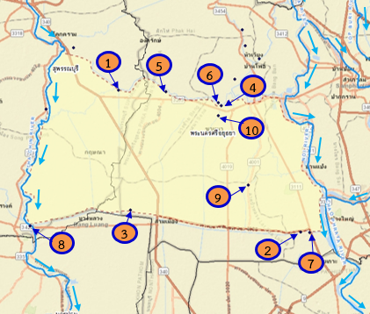

แผนงานปรับปรุงซ่อมแซมเร่งด่วนหลังน้ำท่วมปี 2560 รวม 3 โครงการ วงเงินงบประมาณ 79.58 ล้านบาท

7 ข้อเสนอแนะ
7.1 ข้อเสนอแนะเชิงนโยบายเพื่อการขับเคลื่อน
5.1.1 ควรมีการทบทวน ปรับแก้ไข กฎระเบียบ/กฎหมายที่เกี่ยวข้องกับการเยียวยาช่วยเหลือเกษตรกรผู้ประสบภัยพิบัติทางการเกษตร เพื่อให้สอดรับการปฏิบัติงานในพื้นที่และสามารถช่วยเหลือเกษตรกรในพื้นที่ลุ่มต่ำให้ทันต่อสถานการณ์
5.1.2 ควรมีระบบการบริหารจัดการพื้นที่ลุ่มต่ำลุ่มน้ำเจ้าพระยาเพื่อรองรับปริมาณน้ำหลากในรูปแบบของ Single Command (หน่วยงานกลาง) โดยมีการกำหนดแนวทางการขับเคลื่อนการดำเนินงานจากระดับนโยบาย นำไปสู่การปฏิบัติงานในพื้นที่ได้อย่างเป็นรูปธรรมในทุกสถานการณ์บนพื้นฐานการมีส่วนร่วมของทุกภาคส่วน เพื่อให้เป็นไปในทิศทางเดียวกันและสามารถติดตามประเมินผลการปฏิบัติงานได้ ภายใต้หลักการดำเนินการตามวงจรชีวิตของนโยบายสาธารณะ (Policy Life–Cycle) ดังแสดงในภาพที่ 5-1
ภาพที่ 5-1 แสดงวงจรชีวิตของนโยบายสาธารณะ (Policy Life–Cycle)
7.2 ข้อเสนอแนะการบริหารจัดการอุทกภัยโดยใช้พื้นที่ลุ่มเพื่อเก็บกักน้ำ
สภาพของพื้นที่ลุ่มต่ำในปัจจุบันมีน้ำท่วมขังเป็นประจำ แต่ปริมาณน้ำที่เข้าไปท่วมขังในพื้นที่ลุ่มต่ำที่ผ่านมา เกิดขึ้นในช่วงเวลาที่น้ำหลากในแม่น้ำและลำน้ำหลัก ยังไม่ถึงจุดวิกฤติ และยังสามารถระบายน้ำลงสู่ลำน้ำด้านท้ายน้ำได้ โดยที่ระดับน้ำในแม่น้ำและลำน้ำสายหลักช่วงที่ไหลผ่านพื้นที่เศรษฐกิจ พื้นที่ชุมชนยังอยู่ในระดับต่ำกว่าตลิ่งหรือคันป้องกันน้ำท่วมเดิมที่มีอยู่ ซึ่งปริมาณน้ำที่เข้าไปท่วมขังในพื้นที่ลุ่มต่ำดังกล่าวเป็นลักษณะของการปล่อยให้น้ำไหลเข้าพื้นที่ลุ่มต่ำตามธรรมชาติโดยไม่มีการควบคุม ทำให้พื้นที่ลุ่มต่ำซึ่งส่วนใหญ่จะเป็นพื้นที่เกษตรกรรม มีน้ำเข้าไปท่วมขังเต็มพื้นที่หมดแล้ว
หากเกิดจากฝนที่ตกหนักในพื้นที่ลุ่มน้ำเจ้าพระยาตอนบนหรืออ่างเก็บน้ำต่างๆ มีความจำเป็นต้องเร่งระบายน้ำลงสู่ลำน้ำตอนล่าง ส่งผลให้มีปริมาณน้ำในแม่น้ำและลำน้ำสายหลักเพิ่มมากขึ้นจนเกินขีดความสามารถของลำน้ำช่วงที่ไหลผ่านพื้นที่เศรษฐกิจ พื้นที่ชุมชนจะรองรับได้ ระดับน้ำจะเพิ่มสูงขึ้นจนล้นตลิ่งหรือคันป้องกันน้ำท่วมก่อให้เกิดความเสียหายรุนแรงต่อพื้นที่เศรษฐกิจ พื้นที่ชุมชน โดยที่ไม่สามารถใช้ประโยชน์จากพื้นที่ลุ่มต่ำในการช่วยบรรเทาอุทกภัยได้อย่างมีประสิทธิภาพ
อย่างไรก็ตาม หากในช่วงเวลาที่ปริมาณน้ำในลำน้ำถึงจุดวิกฤติเดียวกันกับที่กล่าวข้างต้น ถ้าพื้นที่ลุ่มต่ำมีการพัฒนาปรับปรุงให้สามารถบริหารจัดการน้ำส่วนเกินความจุลำน้ำ เข้าไปเก็บกักในช่วงเวลาที่ปริมาณน้ำในแม่น้ำและลำน้ำสายหลักถึงจุดวิกฤติจะช่วยลดระดับน้ำในแม่น้ำและลำน้ำสายหลักลงได้ ความเสียหายต่อพื้นที่เศรษฐกิจและพื้นที่ชุมชนจะลดลง และแม้แต่ความเสียหายในพื้นที่ลุ่มต่ำเองก็จะลดลง เนื่องจากมีการบริหารจัดการพื้นที่ลุ่มต่ำอย่างเป็นระบบ โดยแนวคิดการใช้พื้นที่ลุ่มต่ำเพื่อบรรเทาอุทกภัย แสดงได้ดังภาพที่ 5-2 ส่วนภาพที่ 5-3 แสดงถึงองค์ประกอบในการพัฒนา ตามแนวคิดการใช้พื้นที่ลุ่มต่ำ เพื่อการบรรเทาอุทกภัย
โดยในการพัฒนาองค์ประกอบตามแนวคิดการใช้พื้นที่ลุ่มต่ำเพื่อบรรเทาอุทกภัย มีเกณฑ์เบื้องต้นในการบริหารจัดการพื้นที่ 2 ส่วนหลัก คือ แนวคิดในการบริหารจัดการน้ำ และ แนวคิดในการบริหารจัดการองค์กร และมาตรการที่เกี่ยวข้องกับการบริหารจัดการ
1) แนวคิดในการบริหารจัดการน้ำ
การบริหารจัดการน้ำของพื้นที่ลุ่มต่ำเพื่อการบรรเทาอุทกภัย ต้องควบคุมปริมาณน้ำให้เข้าและระบายออกจากพื้นที่ได้ตามช่วงระยะเวลาที่กำหนด จึงจำเป็นต้องมีการเตรียมความพร้อมของพื้นที่และองค์ประกอบหลักๆ ที่จำเป็นในการบริหารจัดการพื้นที่ลุ่มต่ำ ได้แก่
- ระบบป้องกันน้ำท่วมจากภายนอกของพื้นที่ลุ่มต่ำ ต้องสูงกว่าระดับน้ำในแม่น้ำและลำน้ำสายหลัก ที่เหมาะสมในช่วงเวลาก่อนการบริหารจัดการน้ำส่วนเกินเข้าพื้นที่ลุ่มต่ำ

(1) พื้นที่ลุ่มต่ำที่ไม่มีการควบคุมน้ำเข้าพื้นที่

(2) พื้นที่ลุ่มต่ำที่มีการควบคุมน้ำ

ภาพที่ 5-2 แนวคิดการใช้พื้นที่ลุ่มต่ำเพื่อการบรรเทาอุทกภัย
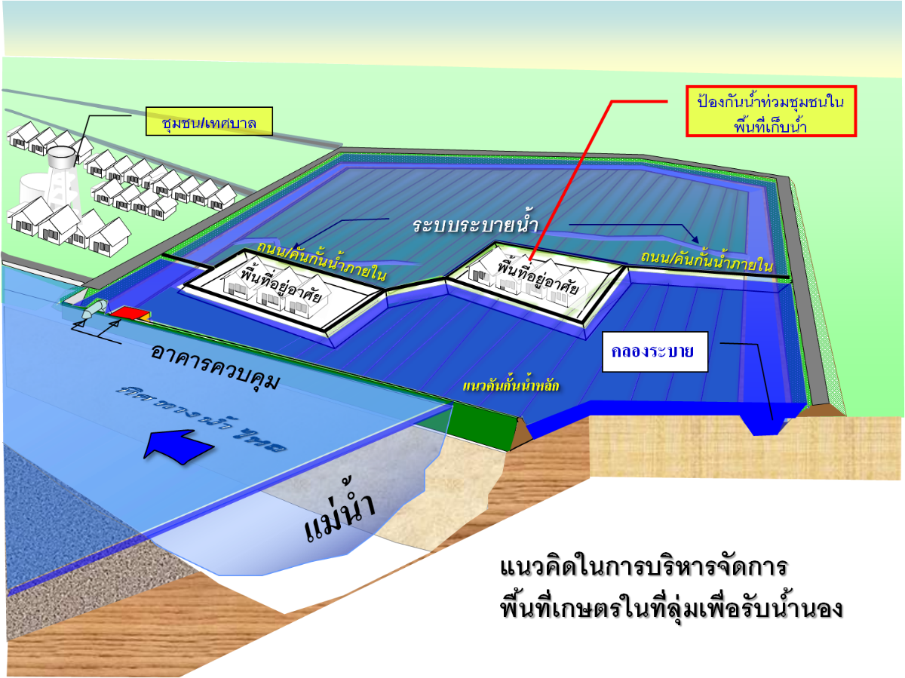

ภาพที่ 5-3 องค์ประกอบตามแนวคิดการใช้พื้นที่ลุ่มต่ำเพื่อการบรรเทาอุทกภัย

- อาคารควบคุมน้ำจากแม่น้ำและลำน้ำสายหลักเข้าพื้นที่ลุ่มต่ำ ต้องมีขนาดและจำนวนที่ เพียงพอที่จะระบายน้ำจากลำน้ำหลักเข้าไปในพื้นที่ลุ่มต่ำจนถึงระดับเก็บกักที่กำหนดในช่วงระยะเวลาสั้นๆ ประมาณ 7-15 วัน
- ร่องคลองระบายน้ำที่จะกระจายน้ำเข้าและระบายน้ำออกจากพื้นที่ลุ่มต่ำ ต้องปรับปรุงให้มีขนาดเพียงพอที่จะกระจายน้ำเข้าพื้นที่ในช่วงระยะเวลา 7-15 วัน และระบายออกจากพื้นที่ในช่วงระยะเวลา 15-30 วัน
- อาคารควบคุมการระบายน้ำออกจากพื้นที่ ต้องมีขนาดและจำนวนเพียงพอที่จะระบายน้ำออกจากพื้นที่ลุ่มต่ำในช่วงระยะเวลา 15-30 วัน
- ระบบสูบน้ำต้องมีขนาดเพียงพอที่จะสูบระบายน้ำฝนที่ตกในพื้นที่ ให้ระบายลงลำน้ำในช่วงเวลาที่ปริมาณน้ำหลากยังไม่ถึงจุดวิกฤติ และเพียงพอที่จะช่วยสูบเร่งการระบายน้ำที่ผันเข้าไปเก็บกักในพื้นที่ให้ระบายออกจากพื้นที่ลุ่มต่ำทันช่วงเวลาที่จะเริ่มปลูกข้าวตามปฏิทินการเพาะปลูกของเกษตรกรในพื้นที่
- มีระบบป้องกันน้ำท่วมและระบบระบายน้ำสำหรับชุมชนในพื้นที่เก็บกักน้ำที่ไม่สามารถอพยพเคลื่อนย้ายออกจากพื้นที่ลุ่มต่ำได้ โดยรวมถึงมีพื้นที่สำหรับเป็นศูนย์ช่วยเหลือบรรเทาอุทกภัยสำหรับการช่วยเหลือจากหน่วยงานภายนอกที่สามารถจัดการในการรับฝาก ดูแลสิ่งของทรัพย์สินของประชาชนในที่อยู่นอกพื้นที่ป้องกันน้ำท่วม
- ระบบสาธารณูปโภคภายในพื้นที่ลุ่มต่ำ เช่น ถนน ไฟฟ้า ต้องปรับปรุงให้ใช้งานได้ในช่วงที่เก็บกักน้ำหลาก
ปัจจุบันพื้นที่โครงการทั้งพื้นที่ลุ่มต่ำทุ่งป่าโมก มีระบบป้องกันน้ำท่วมจากภายนอก โดยมีอาคารและคูคลองระบายน้ำเข้า-ออกจากพื้นที่ และส่วนใหญ่อยู่ในความรับผิดชอบของโครงการส่งน้ำและบำรุงรักษา ของกรมชลประทานอยู่แล้ว ตำแหน่งและประเภทของอาคารบางส่วนสามารถนำมาใช้งานในกรณีที่พื้นที่ถูกกำหนดให้ถูกใช้เป็นพื้นที่พักน้ำในช่วงเวลาที่ระดับน้ำในลำน้ำถึงจุดวิกฤติ เพื่อควบคุมบริหารจัดการน้ำเข้า-ออกจากพื้นที่ลุ่มต่ำได้ อย่างไรก็ตามองค์ประกอบเดิม ถูกออกแบบก่อสร้างเพื่อบริหารจัดการน้ำสำหรับการส่งน้ำเพื่อการชลประทานเป็นหลัก และมีอายุการใช้งานยาวนาน ดังนั้นองค์ประกอบและอาคารต่างๆ ที่มีอยู่ในพื้นที่โครงการจำเป็นต้องปรับปรุงและเพิ่มเติมองค์ประกอบให้สามารถควบคุมบริหารจัดการน้ำเข้า-ออกจากพื้นที่เพื่อรองระบายน้ำหลากในช่วงวิกฤติได้ด้วย
ระดับน้ำที่ถูกนำเข้ามาเก็บกักภายในพื้นที่ ช่วงเวลาและระยะเวลาในการควบคุมน้ำเข้าและระบายออกจากพื้นที่ในระยะเวลาที่กำหนด ได้ถูกนำไปกำหนดเป็นองค์ประกอบที่จำเป็นต้องปรับปรุงในแต่ละพื้นที่ลุ่มต่ำ องค์ประกอบหลักๆ ประกอบด้วย การปรับปรุงคันป้องกันน้ำท่วม ให้สอดคล้องกับระดับน้ำในลำน้ำหลักกับระดับน้ำที่เก็บกักภายในพื้นที่ลุ่มต่ำ การปรับปรุงขนาดและเพิ่มจุดอาคารระบายน้ำเข้าพื้นที่ได้ ภายในช่วงระยะเวลาที่สามารถลดระดับน้ำในลำน้ำ การปรับปรุงขนาด เพิ่มจุดอาคารระบายน้ำและปรับปรุงร่องคลองระบายน้ำ ให้สามารถระบายน้ำออกจากพื้นที่ได้ภายในช่วงระยะเวลาที่กำหนด เพิ่มเติมสถานีสูบน้ำเพื่อเตรียมความพร้อมของพื้นที่ โดยการพร่องน้ำที่เกิดจากฝนที่ตกภายในพื้นที่และช่วยในเร่งการระบายน้ำออกจากพื้นที่ได้
2) แนวคิดในการกำหนดมาตรการที่เกี่ยวข้องกับการบริหารจัดการ
พื้นที่ลุ่มต่ำทุ่งป่าโมก แม้จะมีความเหมาะสมสามารถบริหารจัดการทางด้านเทคนิคได้ แต่ก็มีความอ่อนไหวทางด้านสังคมอยู่ เนื่องจากการใช้พื้นที่ลุ่มต่ำในการเก็บกักน้ำ แม้จะอยู่ในพื้นที่ที่มีน้ำท่วมเป็นประจำอยู่แล้ว แต่ลักษณะการท่วมโดยธรรมชาติกับการท่วมโดยการบริหารจัดการให้ท่วมโดยองค์กรหรือหน่วยงานของรัฐ ย่อมส่งผลกระทบทางด้านจิตใจต่อความรู้สึกของเจ้าของพื้นที่ ดังนั้นแนวคิดในการบริหารจัดการมาตรการที่เกี่ยวข้องกับการบริหารจัดการจึงมีความสำคัญ ควบคู่ไปกับการบริหารจัดการด้านเทคนิค โดยมีประเด็นพอสรุปได้ดังนี้
(1) การประชาสัมพันธ์และการมีส่วนร่วมของชุมชน ให้ประชาชนทั้งในพื้นที่ลุ่มต่ำและในพื้นที่เศรษฐกิจ ที่ได้รับผลเกี่ยวข้องกับการบริหารจัดการพื้นที่ลุ่มต่ำได้เข้าใจตรงกันและยอมรับถึงผลกระทบทั้งด้านดีและด้านเสียที่จะเกิดขึ้น มิฉะนั้นการบริหารจัดการใช้พื้นที่ลุ่มต่ำจะไม่เกิดขึ้น
(2) กำหนดมาตรการต่างๆ ที่กำหนดขึ้นเพื่อช่วยเหลือ เยียวยา หรือชดเชยให้กับความเสียหายหรือผลกระทบที่เกิดขึ้นกับเจ้าของพื้นที่ลุ่มต่ำ ต้องชัดเจนและปฏิบัติได้จริง มีกฎหมายรองรับ เป็นที่พอใจยอมรับได้ของทุกฝ่าย
(3) กำหนดมาตรการต่างๆ ที่จะใช้ในการลดผลกระทบทางด้านสังคม
(4) กำหนดแนวทางการบริหารจัดการด้านการใช้ประโยชน์ที่ดินและการเกษตร
(5) การจัดตั้งองค์กรที่จะบริหารจัดการพื้นที่ลุ่มต่ำ

7.3 ข้อเสนอแนะการจัดตั้งองค์กรบริหารจัดการพื้นที่น้ำนอง
จากการศึกษาเสนอแนะให้มีการจัดตั้งองค์กรในรูปแบบของ “คณะกรรมการบริหารจัดการพื้นที่ระบายน้ำนองในระดับพื้นที่และภาพรวม” ซึ่งจะต้องมีกฎหมายรองรับเพื่อให้สามารถมีอำนาจบริหารได้อย่างยั่งยืนมีขั้นตอนการปฏิบัติอย่างชัดเจน มีอำนาจหน้าที่ที่จะต้องปฏิบัติเพื่อให้เกิดแนวทางแก้ไขปัญหาให้ครอบคลุมทุกด้าน การควบคุมการป้องกันและการบริหารจัดการองค์กรอย่างมีประสิทธิภาพเพื่อให้เกิดผลในการปฏิบัติบนพื้นฐานการมีส่วนร่วมของประชาชนในพื้นที่ในการรับรู้ ร่วมคิดให้ข้อเสนอแนะ ร่วมกันตัดสินใจ เพื่อไม่ให้เกิดปัญหาขัดแย้งในพื้นที่ และการเปิดพื้นที่ให้หน่วยงานในระดับท้องถิ่น และประชาชนผู้ใช้น้ำเข้ามามีส่วนร่วมในการบริหารจัดการน้ำเพื่อร่วมกันบูรณาการศักยภาพของหน่วยงานที่เกี่ยวข้องเพื่อร่วมกันการจัดการด้านการเกษตรและการใช้พื้นที่เกษตรเป็นพื้นที่ระบายน้ำนองให้เป็นไปอย่างมีเอกภาพ การส่งเสริมให้ประชาชน ท้องถิ่นเข้ามามีส่วนร่วมในการบริหารจัดการน้ำได้อย่างแท้จริง ควรมีการกำหนดสิทธิการจัดการน้ำในเขตพื้นที่ระบายน้ำนอง ในลักษณะของการกำหนดเขตการจัดการน้ำ (Water Management Block) โดยกำหนดบทบาทหน้าที่แก่รัฐและผู้ใช้น้ำตามหลักการความเป็นธรรม ความมีประสิทธิภาพ และความยั่งยืน

7.4 ข้อเสนอแนะต่อหน่วยงานที่เกี่ยวข้อง
5.2.1 ควรมีการบูรณาการทำงานอย่างเป็นระบบและมีเอกภาพ เป็นที่ยอมรับจากทุกภาคส่วน เช่น โครงการเปิดน้ำเข้านา ปล่อยปลาเข้าทุ่ง ซึ่งเป็นโครงการเพิ่มปริมาณสัตว์น้ำให้กับทุ่งนาที่ได้รับการกำหนดให้เป็นแก้มลิงเพื่อระบายน้ำในช่วงน้ำหลาก ภายใต้การบูรณาการของ จังหวัดพระนครศรีอยุธยา กรมประมง กรมชลประทาน กระทรวงเกษตรและสหกรณ์ เพื่อนำไปใช้ในการจัดทำแนวทางการบริหารจัดการพื้นที่ลุ่มต่ำได้อย่างมีประสิทธิภาพต่อไป
5.2.2 ควรส่งเสริมกระบวนการมีส่วนร่วมจากทุกภาคส่วน ทั้งภาครัฐ ภาคเอกชน และภาคประชาชน โครงการอุดหนุนปัจจัยการผลิตเพื่อช่วยเหลือเกษตรกรในพื้นที่ลุ่มต่ำ ภายใต้การบูรณาการของกรมส่งเสริมการเกษตร กรมการข้าว และกรมชลประทาน กระทรวงเกษตรและสหกรณ์ ในการช่วยเหลือเกษตรกรในพื้นที่โครงการปรับเปลี่ยนระบบผลิตข้าวในพื้นที่ลุ่มต่ำ โดยเฉพาะการป้องกันลดความเสี่ยงและการเตรียมความพร้อมรับมือกับสถานการณ์ การพัฒนาฟื้นฟูสภาพแวดล้อม ให้เหมาะสม รวมถึงพัฒนาศักยภาพในการเตรียมพร้อมรับอุทกภัยได้อย่างมีประสิทธิภาพ
7.5 ข้อเสนอแนะเพื่อการศึกษาต่อไป
5.3.1 การพัฒนาระบบบริหารจัดการความเสี่ยงจากอุทกภัยในระดับชาติ และระดับจังหวัดให้มีความเป็นเอกภาพในการประเมินวิเคราะห์สถานการณ์และบริหารสั่งการที่เป็นเอกภาพ โดยการเพิ่มประสิทธิภาพและประสิทธิผลการบริหารจัดการ ลดความซ้ำซ้อนของทรัพยากร สามารถเข้าถึงปัญหาและจัดการสาเหตุของปัญหาได้อย่างรวดเร็ว ทั้งนี้ความเป็นเอกภาพของระบบการบริหารสั่งการจะต้องมาพร้อมกับระบบการจัดเก็บ รวบรวมข้อมูล และการประเมินวิเคราะห์สถานการณ์ด้วย
5.3.2 การพัฒนาเครื่องมือและการใช้เทคโนโลยีสำหรับการบริหารจัดการน้ำพื้นที่ลุ่มต่ำ โดยผ่านช่องทางการแลกเปลี่ยนข้อมูลและความร่วมมือระหว่างกลุ่มนักวิทยาศาสตร์และเทคโนโลยี ผู้มีส่วนได้เสียที่เกี่ยวข้องอื่นๆ และผู้กำหนดนโยบายอย่างต่อเนื่อง เพื่อให้เกิดการเชื่อมต่อระหว่างวิทยาศาสตร์เทคโนโลยีกับนโยบาย เพื่อสร้างทางเลือกที่เหมาะสมในการบริหารจัดการน้ำที่เหมาะสมเพื่อประกอบการตัดสินใจที่มีประสิทธิภาพในการบริหารจัดการความเสี่ยงจากภัยพิบัติได้อย่างถูกต้อง รวดเร็วและแม่นยำ
5.3.3 การสื่อสารสถานการณ์น้ำหลากต่อสาธารณชนให้รับรู้และเข้าใจ เกิดความตระหนัก เข้าใจบทบาทหน้าที่ของตนเองในการปรับตัวและเตรียมพร้อมเพื่อบรรเทาผลกระทบ และเตรียมพร้อมในการเผชิญสถานการณ์ รวมทั้ง สร้างความเข้าใจสถานการณ์ต่อสื่อมวลชนให้เข้าใจสถานการณ์ ปัญหาสาเหตุ ความเสี่ยงและผลกระทบ การปรับตัวและบรรเทาผลกระทบจากการใช้พื้นที่ลุ่มต่ำเพื่อรองรับปริมาณน้ำหลาก เพื่อร่วมเป็นส่วนหนึ่งของการแก้ไขปัญหาอุทกภัยให้เป็นไปในทิศทางที่เป็นประโยชน์ต่อประเทศชาติ
5.3.4 การเพิ่มประสิทธิภาพการบริหารจัดการพื้นที่ลุ่มต่ำลุ่มน้ำเจ้าพระยาเพื่อรองรับปริมาณน้ำหลาก กรณีศึกษา: ทุ่งป่าโมก จังหวัดพระนครศรีอยุธยา ครั้งนี้สามารถนำไปประยุกต์ใช้ในพื้นที่ลุ่มต่ำที่เหมาะสม ตลอดจนการแก้ไขปัญหาอุทกภัยในลุ่มน้ำอื่นๆ ที่ประสบปัญหาวิกฤติเช่นเดียวกันนี้ได้ ส่งผลให้การบริหารจัดการน้ำในภาพรวมของประเทศเป็นไปอย่างมีประสิทธิภาพ

8 การพิจารณาการขยายผลไปสู่พื้นที่ที่มีศักยภาพ
มีประชาชนต้องการเข้าร่วมโครงการจำนวนเพิ่มมากขึ้นกว่าเดิม แต่ติดเงื่อนไขคุณสมบัติของทุ่งไม่ได้ครบตามที่กำหนดไว้
พื้นที่ระบายน้ำเพิ่มเติมในกรณีที่เขื่อนเจ้าพระยาไม่สามารถเพิ่มการระบายได้ในกรณีที่มีปริมาณน้ำท่าในแม่น้ำสายหลักมีปริมาณมาก ไม่สามารถที่จะระบายลงไปทางด้านท้ายน้ำได้ เกินกว่าพื้นที่ทุ่งระบายน้ำจะรองรับได้ทั้งหมดหรือมีปริมาตรเก็บกักไม่เพียงพอต่อปริมาณน้ำส่วนที่เหลือได้ทั้งหมด ทำให้มีน้ำจำนวนหนึ่งที่จะต้องบริหารจัดการเพิ่มเติมเพื่อให้น้ำจำนวนนี้เกิดผลกระทบต่อส่วนรวมน้อยที่สุด รัฐบาลจะขอใช้พื้นที่นาข้าวที่ชาวนาได้ดำเนินการเก็บเกี่ยวข้าวแล้ว(แม้ยังไม่เก็บเกี่ยวก็ตามหากมีความจำเป็นเร่งด่วน) เพื่อนำน้ำส่วนที่เหลือเข้าไปในทุ่งเป็นการชั่วคราว จะใช้พื้นที่ใดบ้างขึ้นอยู่กับปริมาณน้ำส่วนที่เหลือและปริมาตรของพื้นที่ที่จะขอใช้เป็นครั้งคราวไป ลำดับการระบายน้ำเข้าพื้นที่ จะต้องพิจารณากันตามเหตุการณ์ที่จะเกิดขึ้นจริง ที่ตะต้องพิจารณาถึงปริมาณน้ำ พื้นที่ว่างมีอยู่เท่าใด มีต้นข้าวอยู่จำนวนมากน้อยเท่าใด ทำแล้วตัดยอดน้ำลดผลกระทบเขตเศรษฐกิจได้จริง ค่อยนำมาจัดลำดับการนำน้ำเข้าทุ่งต่อไปเนื่องจากเป็นการกระทำการของภาครัฐ รัฐบาลจะออกกฎระเบียบการจ่ายค่าชดเชยตามความเสียหายที่เกิดขึ้นจริงตามมาเป็นที่ยอมรับของชาวนา นอกเหนือจากประชาชนที่ถูกน้ำท่วมตามปรกติธรรมชาติ จำนวนเท่าใดตามแต่คณะกรรมการผู้ประเมิน

